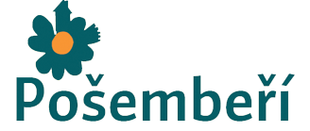

Ukliďme 2015

Závěrečná zpráva pro vyhodnocení akce

KDE SE UKLÍZELO?
Klikněte sem a zadejte text.
KDY SE UKLÍZELO?
Klikněte sem a zadejte text.
KONKRÉTNÍ MÍSTA SVOZU ODPADU:
Klikněte sem a zadejte text.
SUBJEKT:
Klikněte sem a zadejte text.
KOORDINÁTOR:
Klikněte sem a zadejte text.
TELEFON:
Klikněte sem a zadejte text.
EMAIL:
Klikněte sem a zadejte text.

Kolik se zúčastnilo dobrovolníků CELKEM? | Klikněte sem a zadejte text.
do 15 let: | Klikněte sem a zadejte text.
15 – 26 let: | Klikněte sem a zadejte text.
nad 26 let: | Klikněte sem a zadejte text.
Kolik se vytřídilo odpadu:
Směsný | Klikněte sem a zadejte text.
Plasty | Klikněte sem a zadejte text.
Sklo | Klikněte sem a zadejte text.
Papír | Klikněte sem a zadejte text.
Směsný (nepytlovaný) | Klikněte sem a zadejte text.
Objemný – pneu: | Klikněte sem a zadejte text.
Poznámky k odpadu a třídění:
Klikněte sem a zadejte text.
Co bylo pozitivní na celé akci/ konkrétně pro Vás?
Klikněte sem a zadejte text.
Co bylo na akci negativní?
Klikněte sem a zadejte text.
Vaše doporučení pro další ročník?
Klikněte sem a zadejte text.
Vámi zjištěné problémové lokality/ černé skládky:
Klikněte sem a zadejte text.
Návrhy opatření na prevenci vzniku černých skládek a hromadění odpadu na veřejně dostupných místech:
Klikněte sem a zadejte text.
Další poznámky k akci:
Klikněte sem a zadejte text.

Pošlete prosím na info@posemberi.cz cca 2- 5 ks fotografií z Vašeho uklízení (srovnání před a po úklidu, dobrovolníky s nasbíranými výsledky, příp. se sponzorskými upomínkami)
Děkujeme a těšíme se na Vás příští rok.

tým Regionu Pošembeří o.p.s.

AKCI PODPORUJÍ:






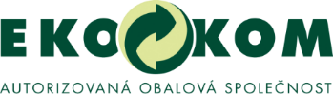

PROSTOR PRO POZNÁMKY, ZAKRESLENÍ PLÁNKU APOD.

